EJERCICIOS DE SPARK
NOMBRE ALUMNO: ESTELA ROMERO
1. Recuperar el libro de Moby Dick del proyecto gutenberg
http://www.gutenberg.org/cache/epub/2701/pg2701.txt

$ mkdir ejercicioSpark
$ cd ejercicioSpark
$ wget http://www.gutenberg.org/files/2701/2701-0.txt
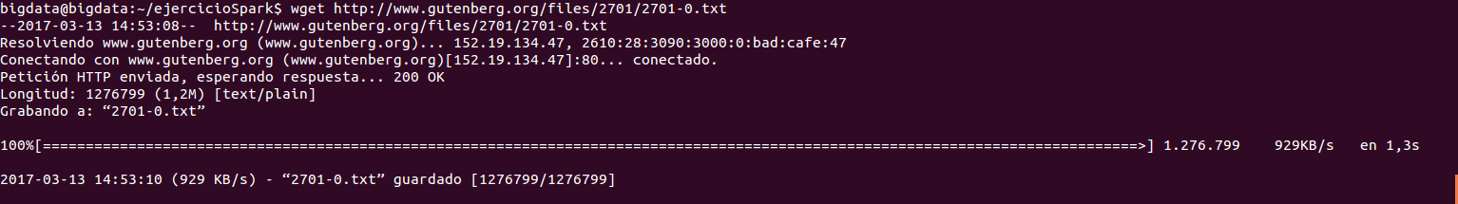

2. Crear una carpeta ejercicioSpark en HDFS (1 punto)
$ start-dfs.sh
$ jps
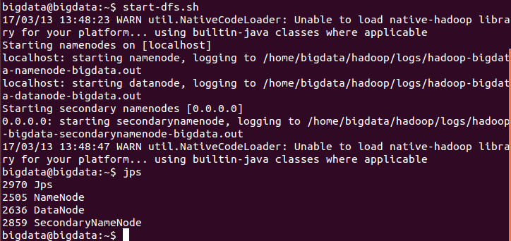

$ hdfs dfs -mkdir /ejercicioSpark

3. Subir el fichero a HDFS a la carpeta anterior (1 punto)
$ cd ejercicioSpark/
$ hdfs dfs -put 2701-0.txt /ejercicioSpark

4. Comprobar que el libro está correctamente subido (1 punto)
$ hdfs dfs -ls /ejercicioSpark

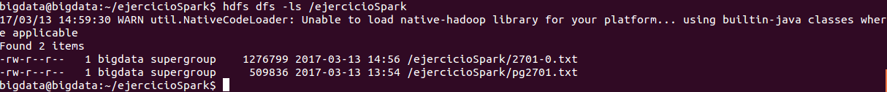

5. Acceder a pyspark (1 punto)
$ pyspark

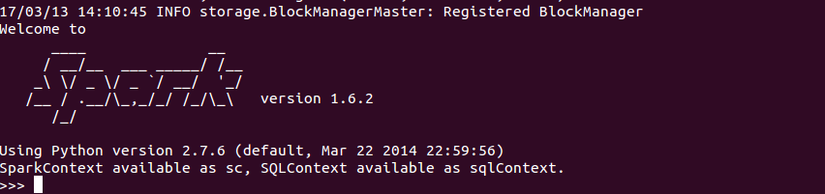

6. Indicar los comandos y el resultado de contar el número de líneas que tiene el fichero (1 punto)
>>> textFile = sc.textFile("/ejercicioSpark/2701-0.txt")
>>> textFile.count()

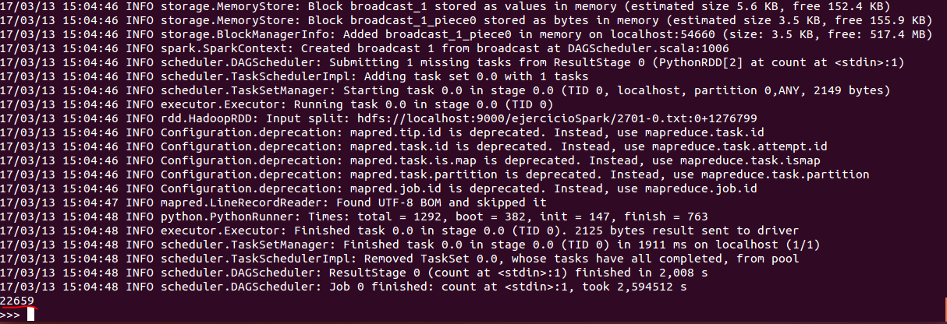
22659 lineas
7. Ejecutar un word count e indicar ordenadas alfabéticamente las dos últimas palabras que aparecen y el número de repeticiones (1 punto)
>>> wordCounts = textFile.flatMap(lambda line: line.split()).map(lambda word: (word,1)).reduceByKey(lambda a, b: a+b)
>>> wordCounts.sortByKey(ascending = True).collect()
EN ESTE MOMENTO MI MÁQUINA VIRTUAL HA DEJADO DE FUNCIONAR, POR LO QUE NO HE PODIDO TOMAR EL PANTALLAZO.
8. Indicar las instrucciones y el valor devuelto del número de líneas en las que aparece la palabra Moby en el libro (1 punto)

>>> textFile.filter(lambda line: "Moby" in line).count()

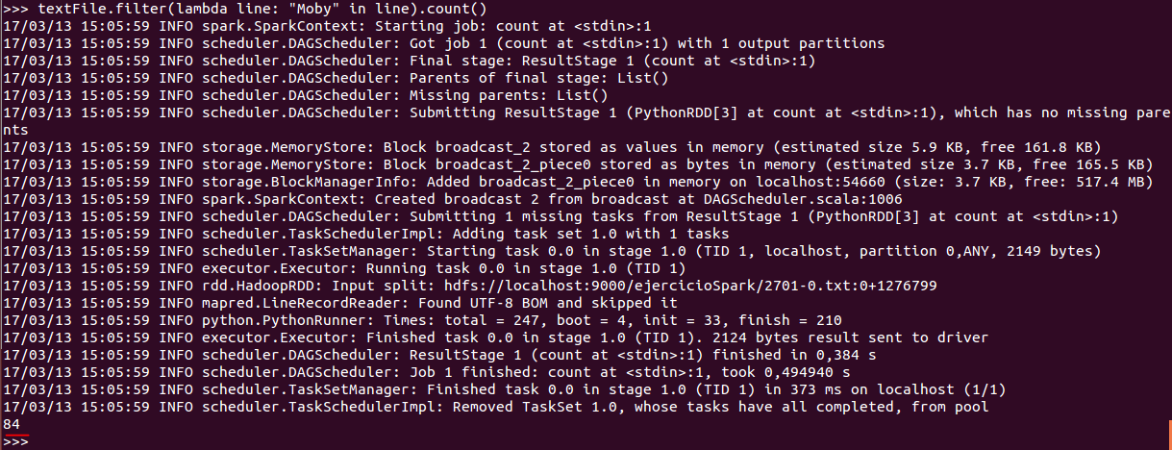

La palabra ‘Moby’ aparece en 89 lineas.

9. Describe con tus palabras las diferencias de usar Spark frente a Map Reduce (3 puntos)

- Spark procesa los datos en memoria, mientras que MapReduce, una vez que ha realizado una acción map o una acción reduce, continua trabajando en disco. Por esta razón, Spark necesita mucha memoria y es más adecuado para uso dedicado. MapReduce, al matar los precesos una vez que el job ha terminado, es más indicado para trabajar a la par con otros servicios.

- Spark es más fácil de programar que MapReduce, puesto que dispone de APIs para Java, Scala, Python…e incluye Spark SQL. MapReduce está escrito en Java y lenguajes como Pig o Hive hacen que sea más sencillo de programar pero debes aprender su sintaxis.

- Spark puede procesar más que texto plano, también procesa gráficos y hace uso de bibliotecas de machine learning. Puede procesar en modo batch y en tiempo real. MapReduce por sí mismo, solo procesa texto y en modo batch. Necesita de otras plataformas/herramientas, como Impala o Giraph para hacer otro tipo de procesamiento.

